Практическая работа №1

Анализ HTTP-трафика

1.Установили программу Wireshark

2.Выбираем тип сети

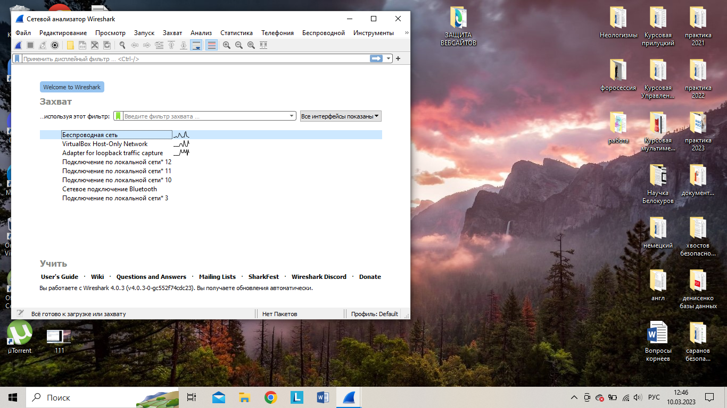

3. Двойным нажатием запускаем анализ

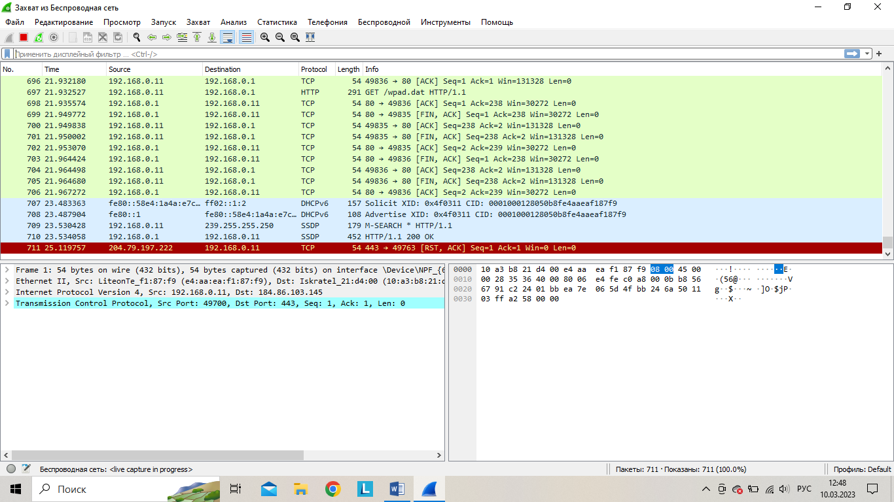

4. Добавим фильтр

